暴徒谣言被“天眼”打脸，《明报》发道歉声明

长安街知事 [有理儿有面](javascript:void(0);)

**有理儿有面**

微信号 youli-youmian

功能介绍 你说是不是

2019-11-10[原文](https://mp.weixin.qq.com/s?__biz=Mzg3MjEyMTYyNg==&mid=2247485451&idx=2&sn=0f9a40cb0cff9822c67a7678b0df07bd&chksm=cef55c7ef982d56883866912e1e0d855129d773f83b042fb508eeb37cb08aef89242f9e46073&scene=27#wechat_redirect&cpage=89)

收录于话题

据香港《大公报》报道，继炮制“爆眼女”、“太子站死人”等子虚乌有谣言诬蔑警方后，暴徒又再利用港科大学生周梓乐堕楼事件发起攻势，试图嫁祸警方。

然而陆续公开的周梓乐堕楼监控画面，有力戳穿了暴徒的无耻谣言。

工联会立法会议员陆颂雄斥责乱港分子吃“人血馒头”，把令人遗憾的不幸事件，当作政治攻击的工具。他指出，乱港派毫无证据而造谣抹黑，是企图为暴力转移视线，推更多年轻人上前线。

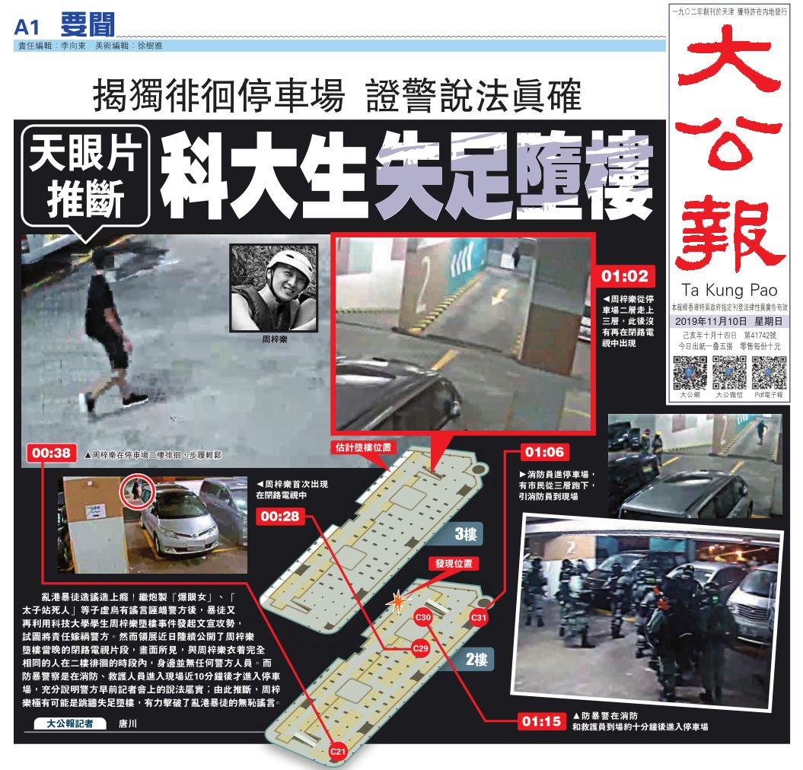

大公报版面截图

周梓乐的真实死因最后仍有待法庭判定，然而从昨日最新公开的闭路电视片段，明眼人已可大致推定出其中端倪——

对于泛暴派栽赃警方、一再胡编滥造的种种谣言，公开视频片段给出了最客观的证据：

周梓乐发生意外的位置与警方当时施放催泪烟位置，足足相距120米，停车场内及周边并没有催泪烟弥漫，所谓**“周梓乐因吸入催泪烟坠楼身亡”的说法，完全不成立**。

所谓**“警方追赶致周梓乐堕楼”的说法也纯属造谣**。根据C21录像可见，周梓乐出现前后，有多名街坊以正常步速在停车场二楼出入过，并无被追赶奔逃的场面。

其后在0时47分及0时49分，在同位于二楼的C29闭路电视片段可见，周梓乐经过时神态悠闲，并举起右手使用手机。

综合多个摄像头纪录，直至凌晨1时02分，周梓乐走上三楼，身边附近都并未出现警察，也不曾奔跑。

相关片段有力证实了东九龙总区刑事总部警司（行动）胡家欣早前在记者会上的说明，“在凌晨26分、38分、44分、45分、47分和49分，我们断断续续在二楼停车场靠近唐明街位置，都记录到死者独自一人以正常速度，不是跑，在徘徊。”

**当夜险发生第二宗“堕楼”**

值得注意的是，镜头多次拍到有人打算如“极限运动”般一跃跳过三楼矮墙。

根据三楼天眼C32的片段，在凌晨1时59分，曾有一名白衣青年跑向同一层楼另一端位置的矮墙，欲纵身一跃跳过。岂料当他跃过墙时，赫然发现另一端并非平台，而是楼高数米下的二楼平台，大惊下，马上翻身以双手抓紧墙身不放，再设法爬回三楼楼面，幸而脱险。

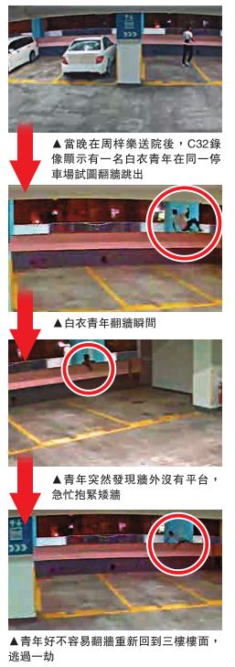

事实上，在尚德邨停车场二楼的设计有别于三楼。位于二楼向街的停车场矮墙后，有一行人通道，但三楼同一位置就是空的。如果误判了自己所在的楼层，莽撞跃过三楼矮墙，就会跌落二楼平台。

据了解，周梓乐也是极限运动的爱好者，不排除周梓乐因此缘故发生意外，失足堕楼。

**明报错引视频“屈警”道歉认错**

科大学生堕楼事件发生后，《明报》前日刊登一段声称由有线新闻拍摄到在堕楼事发前的片段，以“影片揭警周日深夜已在尚德停车场”为题，称有警察在巡逻，并在内文描述警方与暴徒有接触。

但有线新闻的直播片段，其实是在科大生堕楼事发后次日，即是11月4日晚上至11月5日凌晨在同一地点的示威片段，明报错误引述电视片段，明报编辑部昨天再报上刊出更正澄清与道歉声明。

有关新闻报道原文刊登在A4版，昨日的更正与澄清声明则刊在A13版，且篇幅及字体很小。

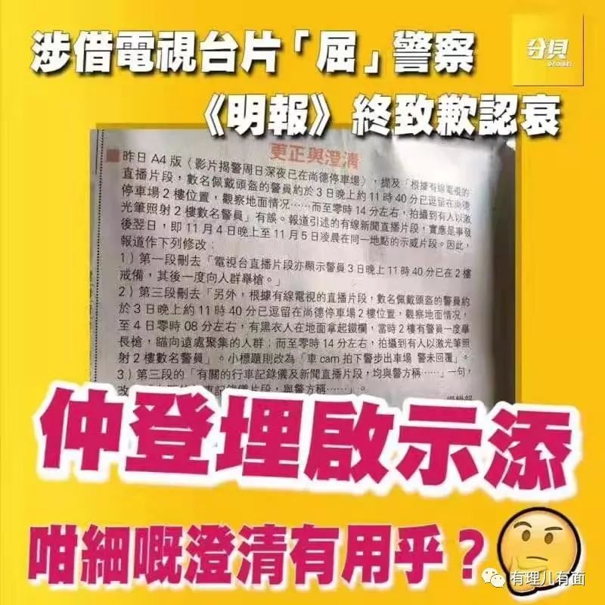

来源：长安街知事

### 精选留言

用户设置不下载评论